Taller: “Los nadies” – Eduardo Galeano

1. ¿Quiénes son “los nadies” en el texto y por qué Galeano los denomina de esa manera?
“Los nadies” son las personas y comunidades que han sido ignoradas, excluidas o poco reconocidas por la sociedad. Galeano utiliza este término para mostrar que, aunque estas personas existen y hacen parte de la sociedad, muchas veces son tratadas como si no tuvieran importancia, derechos o voz en las decisiones que afectan sus vidas.

2. ¿Qué formas de exclusión o desvalorización aparecen en la lectura?
Aparecen formas de exclusión relacionadas con la pobreza, la falta de reconocimiento social y la desigualdad. También se muestra cómo algunas personas son valoradas principalmente por lo que poseen o producen, mientras que quienes tienen menos recursos son ignorados y tienen menos posibilidades de participar en las decisiones que afectan a su comunidad.

3. ¿Qué crítica hace el autor a la manera como la sociedad reconoce a ciertas personas y culturas?
El autor critica que la sociedad no reconoce a todas las personas y culturas de la misma manera. Algunas tienen mayor importancia y reconocimiento debido a su posición económica o social, mientras que otras comunidades y culturas son consideradas menos importantes. Esto genera desigualdad y hace que muchas personas permanezcan invisibilizadas.

4. ¿Qué situaciones del territorio colombiano podrían relacionarse con el texto?
Se puede relacionar con comunidades rurales, indígenas, afrocolombianas y campesinas que en algunos casos tienen dificultades para acceder a vías, servicios públicos, educación, salud y oportunidades económicas. También se relaciona con comunidades que son poco escuchadas cuando se realizan proyectos que modifican su territorio.

5. ¿Qué relación encuentra entre dignidad humana, reconocimiento y desigualdad?
La dignidad humana implica que todas las personas deben ser respetadas y tener la posibilidad de participar en las decisiones que afectan su vida. Cuando una persona o comunidad no es escuchada ni reconocida, aumenta la desigualdad porque tiene menos posibilidades de defender sus derechos y acceder a oportunidades.

6. Puente con la Ingeniería Civil: estudio de caso
Caso
La guía plantea el caso de una obra vial que busca disminuir el tiempo de viaje entre dos municipios, pero para construirla se deben comprar predios rurales y modificar caminos utilizados por varias veredas.

¿Quiénes se benefician de la obra?
Se benefician principalmente las personas que utilizan la nueva vía para desplazarse entre los municipios, como habitantes, trabajadores, estudiantes y comerciantes. También pueden beneficiarse las comunidades que obtengan un mejor acceso al transporte, al comercio y a otros servicios.

¿Quiénes pueden resultar afectados?
Pueden resultar afectados los propietarios de los predios que deban ser adquiridos, los campesinos que utilizan los caminos existentes y las comunidades rurales que dependan de esas vías para transportar sus productos o desplazarse hacia otros lugares.

¿Qué actores tienen mayor poder de decisión?
Tienen mayor poder de decisión las entidades públicas responsables del proyecto, las autoridades municipales y departamentales, las empresas encargadas de la obra y los profesionales que participan en su diseño y ejecución. Sin embargo, las comunidades también deben ser escuchadas porque son directamente afectadas.

¿Quiénes podrían convertirse en “los nadies” del proyecto?
Podrían convertirse en “los nadies” los campesinos, propietarios y habitantes de las veredas que sean afectados por la obra pero que no tengan suficiente participación en las decisiones. Si sus necesidades y opiniones son ignoradas, quedarían invisibilizados frente a los intereses del proyecto.

¿Qué decisiones debería tomar un ingeniero para evitar su invisibilización?
El ingeniero debería identificar a las comunidades afectadas, escuchar sus necesidades, informar claramente sobre los impactos de la obra y buscar alternativas que reduzcan las afectaciones. También debe promover que las decisiones técnicas consideren aspectos sociales y ambientales, no solamente el costo y la eficiencia de la construcción.

7. Conversatorio: ¿Una obra técnicamente correcta puede ser socialmente injusta?

1. Una obra puede ser técnicamente exitosa y socialmente problemática cuando…
Cuando cumple con los diseños, normas y objetivos técnicos, pero genera consecuencias negativas para las comunidades, como desplazamiento, pérdida de terrenos, dificultades para acceder a sus viviendas o afectación de sus actividades económicas. Por eso, una obra no debería evaluarse únicamente por su funcionamiento técnico.

2. Una comunidad queda invisibilizada en un proyecto cuando…
Cuando sus necesidades, opiniones y derechos no son tenidos en cuenta durante la planificación y ejecución de la obra. Esto puede ocurrir cuando las decisiones se toman únicamente desde las instituciones o empresas responsables, sin una participación adecuada de las personas que viven en el territorio.

3. La responsabilidad social del ingeniero civil comienza cuando…
Comienza desde la etapa de planificación del proyecto, porque desde ese momento el ingeniero debe analizar no solo si una obra es técnicamente posible, sino también cómo afectará a las personas, al territorio y al ambiente. Su responsabilidad consiste en buscar soluciones seguras, eficientes y socialmente responsables.

Biografía
Eduardo Galeano (1940–2015) fue un escritor y periodista uruguayo, reconocido por sus obras sobre la historia, la política y las desigualdades sociales de América Latina. Nació en Montevideo, Uruguay, el 3 de septiembre de 1940. A lo largo de su vida trabajó como periodista y escribió numerosos libros, entre ellos Las venas abiertas de América Latina, una de sus obras más conocidas.
Su estilo combinó la literatura, el periodismo y la reflexión social, utilizando relatos breves para hablar sobre la realidad de los pueblos latinoamericanos. También escribió Memoria del fuego y El libro de los abrazos. Falleció en Montevideo el 13 de abril de 2015, a los 74 años.
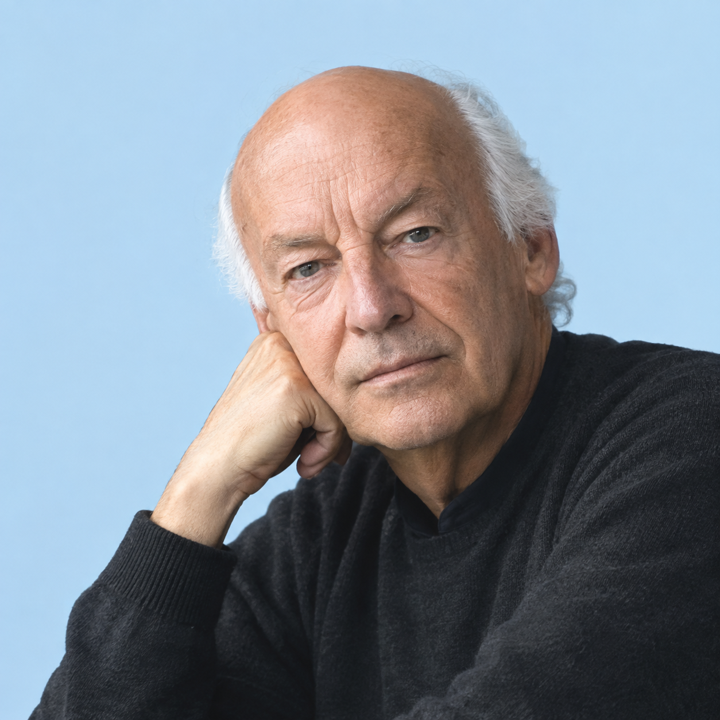

cuartilla

Los nadies de la infraestructura: una mirada sociológica desde la Ingeniería Civil

La expresión “los nadies”, planteada por Eduardo Galeano, representa a aquellas personas y comunidades que son ignoradas o que reciben poco reconocimiento dentro de la sociedad. No significa que estas personas no tengan valor, sino que muchas veces son tratadas como si su opinión, sus necesidades y sus derechos fueran menos importantes. Esta situación se puede relacionar directamente con los proyectos de infraestructura, especialmente cuando las decisiones sobre una obra se toman sin tener suficientemente en cuenta a las comunidades que habitan el territorio.

La desigualdad social influye en la manera como las personas pueden participar y beneficiarse de un proyecto. Una comunidad con pocos recursos puede tener menos posibilidades de defender sus intereses frente a una empresa o una institución con mayor poder de decisión. Además, el territorio no es solamente un espacio donde se construyen carreteras, puentes o edificios; también es el lugar donde las personas viven, trabajan, desarrollan sus actividades económicas y mantienen relaciones sociales y culturales. Por esta razón, una obra puede generar beneficios para muchas personas, pero al mismo tiempo afectar negativamente a quienes viven directamente en la zona intervenida.

En este contexto aparece la importancia de la justicia territorial, que busca que los beneficios y las cargas de un proyecto sean distribuidos de manera equitativa. Por ejemplo, si la construcción de una carretera mejora el transporte entre dos municipios, pero afecta los terrenos y las actividades de varias familias campesinas, es necesario buscar soluciones que reduzcan esas afectaciones y garantizar que las personas involucradas sean escuchadas.

El ingeniero civil tiene una responsabilidad que va más allá de diseñar y construir obras. Debe analizar los impactos sociales y ambientales de sus decisiones, escuchar a las comunidades y buscar alternativas que permitan desarrollar proyectos técnicamente adecuados sin ignorar los derechos de las personas. De esta manera, la Ingeniería Civil puede contribuir al desarrollo sin convertir a las comunidades afectadas en “los nadies” de la infraestructura.

